CENTRO PAULA SOUZA
ETEC CIDADE TIRADENTES
Curso Técnico Em Informática Para Internet
Fulano de Tal da Silva
Ciclano de Tal Pereira
NORMAS ABNT: Microsoft World
São Paulo
2026
Fulano de Tal da Silva
Ciclano de Tal Pereira
NORMAS ABNT: Microsoft World
Trabalho de Conclusão de Curso ao Curso Técnico Em Informática Para Internet da ETEC Cidade Tiradentes Orientado pelo Prof. Carlos José como Requisito Parcial para Obtenção do Título de Técnico em Informática para Internet
SÃO PAULO
2026
AGRADECIMENTOS

Em primeiro lugar, a Deus, que faz com que meus objetivos fossem alcançados, durante todos os meus anos de estudos.
Aos meus pais, irmãs, que me incentivaram nos momentos difíceis e compreenderam a minha ausência enquanto eu dedicava à realização deste trabalho.
Aos meus amigos, por todo o apoio e pela ajuda, que muito contribuíram para a realização deste trabalho.
DEDICATÓRIA
Agradeço aos meus pais pelo apoio incondicional em todos os momentos difíceis da minha trajetória acadêmica. Este trabalho é dedicado a eles.
/”A DEDICATORIA DE UM TCC É UM TEXTO CURTO QUE HOMENAGEIA ALGUEM IMPORTANTE NA VIDA DO AUTOR, MESMO QUE NÃO TENHA PARTICIPADO DIRETAMENTE DO TRABALHO.”/

EPÍGRAFE
“Fala de alguém famoso”
RESUMO

O resumo deve ser redigido em um único parágrafo. Segundo as regras da ABNT, o resumo: deve ter frases afirmativas, curtas, escritas em voz ativa e na terceira pessoa do singular. Deve ter um texto claro, conciso e seguir uma ordem lógica, além de completamente ser fiel ao seu TCC. Deve mencionar o tema, o objetivo, método, os resultados e as conclusões do TCC.

PALAVRAS CHAVES: SÃO FRASES QUE REMETEM A PESQUISA SOBRE O TEMA
ABSTRACT

The abstract should be written in a single paragraph. According to ABNT guidelines, the abstract should consist of short, affirmative sentences written in the active voice and in the third person singular. It should be clear and concise, follow a logical order, and be completely faithful to your thesis. It should mention the topic, objective, method, results, and conclusions of the thesis.

Keywords: These are phrases that refer to research on the topic
LISTA DE IMAGENS

Figura 1 - Gráfico 12

SUMÁRIO

1 INTRODUÇÃO 10
1.1 Hipóteses 10
1.2 Objetivos do trabalho 10
1.2.1 Objetivos geral 10
1.2.2 Objetivo específico 10
1.3 Justificativa da pesquisa 10
1.4 Metodologia 10
1.5 Apresentação do problema da pesquisa 10
1.6 Contextualização do tema 10
1.7 Estrutura do trabalho 10
DESENVOLVIMENTO 11
CONSIDERAÇÕES FINAIS 13
REFERENCIAS BIBLIOGRÁFICAS 14
GLOSSARIO 15
ANEXOS (DOCS NÃO SEUS) 17

1 INTRODUÇÃO

O texto da introdução deve apresentar o tema, qual a delimitação que será assumida e a problemática que será analisada. A introdução do TCC deve explicar o contexto em que o tema está inserido e deixar claro o motivo do assunto ser importante e relevante para aquela área.
Introdução de um TCC:

1.1 Hipóteses

1.2 Objetivos do trabalho

1.2.1 Objetivos geral

1.2.2 Objetivo específico

1.3 Justificativa da pesquisa

1.4 Metodologia

1.5 Apresentação do problema da pesquisa

1.6 Contextualização do tema

1.7 Estrutura do trabalho

DESENVOLVIMENTO

O vídeo fornece uma maneira poderosa de ajudá-lo a provar seu argumento. Ao clicar em Vídeo Online, você pode colar o código de inserção do vídeo que deseja adicionar. Você também pode digitar uma palavra-chave para pesquisar online o vídeo mais adequado ao seu documento.
Para dar ao documento uma aparência profissional, o Word fornece designs de cabeçalho, rodapé, folha de rosto e caixa de texto que se complementam entre si. Por exemplo, você pode adicionar uma folha de rosto, um cabeçalho e uma barra lateral correspondentes. Clique em Inserir e escolha os elementos desejados nas diferentes galerias.
Temas e estilos também ajudam a manter seu documento coordenado. Quando você clica em Design e escolhe um novo tema, as imagens, gráficos e elementos gráficos SmartArt são alterados para corresponder ao novo tema. Quando você aplica estilos, os títulos são alterados para coincidir com o novo tema.
Economize tempo no Word com novos botões que são mostrados no local em que você precisa deles. Para alterar a maneira como uma imagem se ajusta ao seu documento, clique nela e um botão de opções de layout será exibido ao lado. Ao trabalhar em uma tabela, clique no local onde deseja adicionar uma linha ou uma coluna e clique no sinal de adição.
A leitura também é mais fácil no novo modo de exibição de Leitura. Você pode recolher partes do documento e colocar o foco no texto desejado. Se for preciso interromper a leitura antes de chegar ao fim dela, o Word lembrará em que ponto você parou - até mesmo em outro dispositivo.

Figura 1 - Gráfico
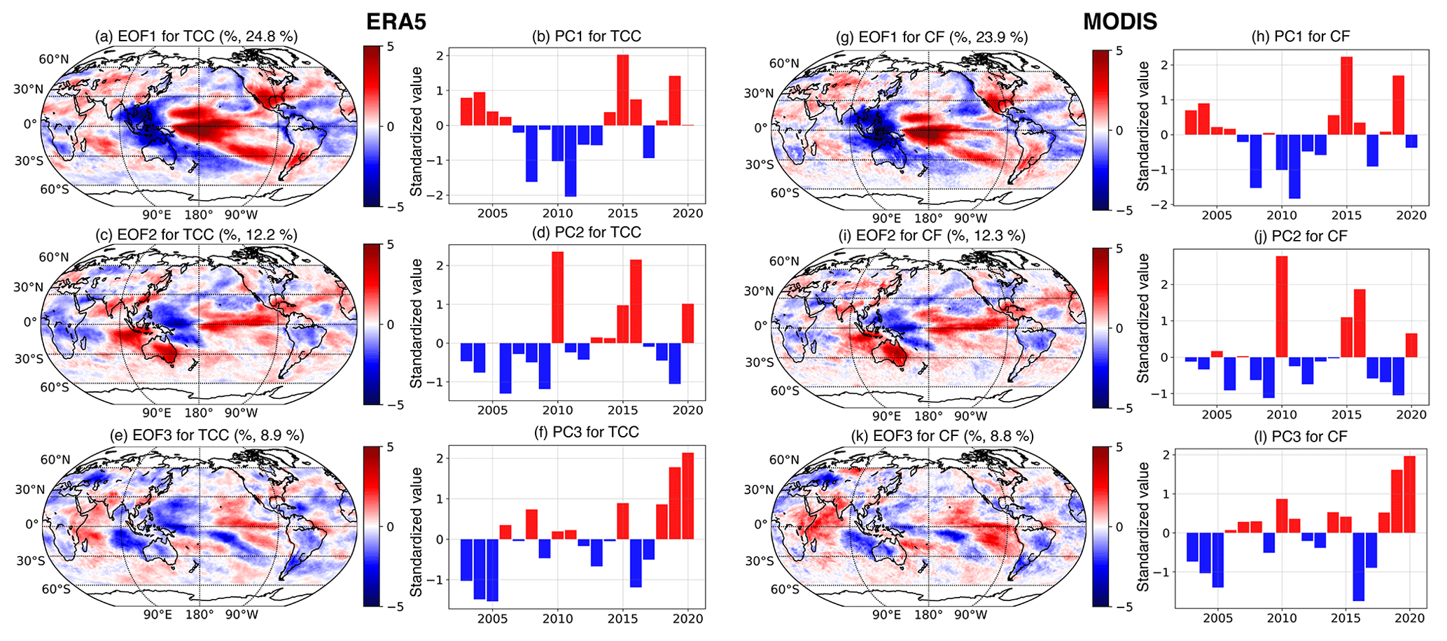
Fonte: O Autor – Página Tal

CONSIDERAÇÕES FINAIS
As considerações finais de um TCC devem incluir informações como: resumo do tema e sua relevância, apresentação dos objetivos e se foram alcançados, resposta ao problema apresentado, apresentação do resultado, sugestões para outras pesquisas.

REFERENCIAS BIBLIOGRÁFICAS

Brin, L. P. (1998 de setembro de 4). Google. Fonte: Google: https://www.google.com

GLOSSARIO
No glossário de um TCC, deve-se escrever uma lista de palavras ou expressões técnicas, com suas respectivas definições, que são pouco conhecidas ou de uso restrito.

ÁGORA: "assembleia" ou "lugar de reunião". Era a principal praça pública na Grécia antiga, funcionando como o centro da vida política, comercial, social e religiosa. Significava um espaço aberto de convivência, central para a democracia, debates e comércio, configurando o coração urbano.

ANEXOS (DOCS NÃO SEUS)
Nos anexos de um trabalho de conclusão de curso (TCC), podem ser incluídos documentos que não foram elaborados pelo autor, mas que servem para fundamentar, comprovar ou ilustrar o trabalho.
Alguns exemplos de documentos que podem ser incluídos nos anexos são: questionários validados, autorizações de órgãos públicos, leis, estatutos, mapas. Os anexos devem ser organizados por letras (exemplo: Anexo A, Anexo B, etc.) e não devem ser paginados.
O título “Anexo X” deve ser centralizado e isolado na primeira linha de uma página, e o conteúdo do anexo na página seguinte. É importante citar os anexos no corpo do trabalho, onde se irá falar sobre eles.

